
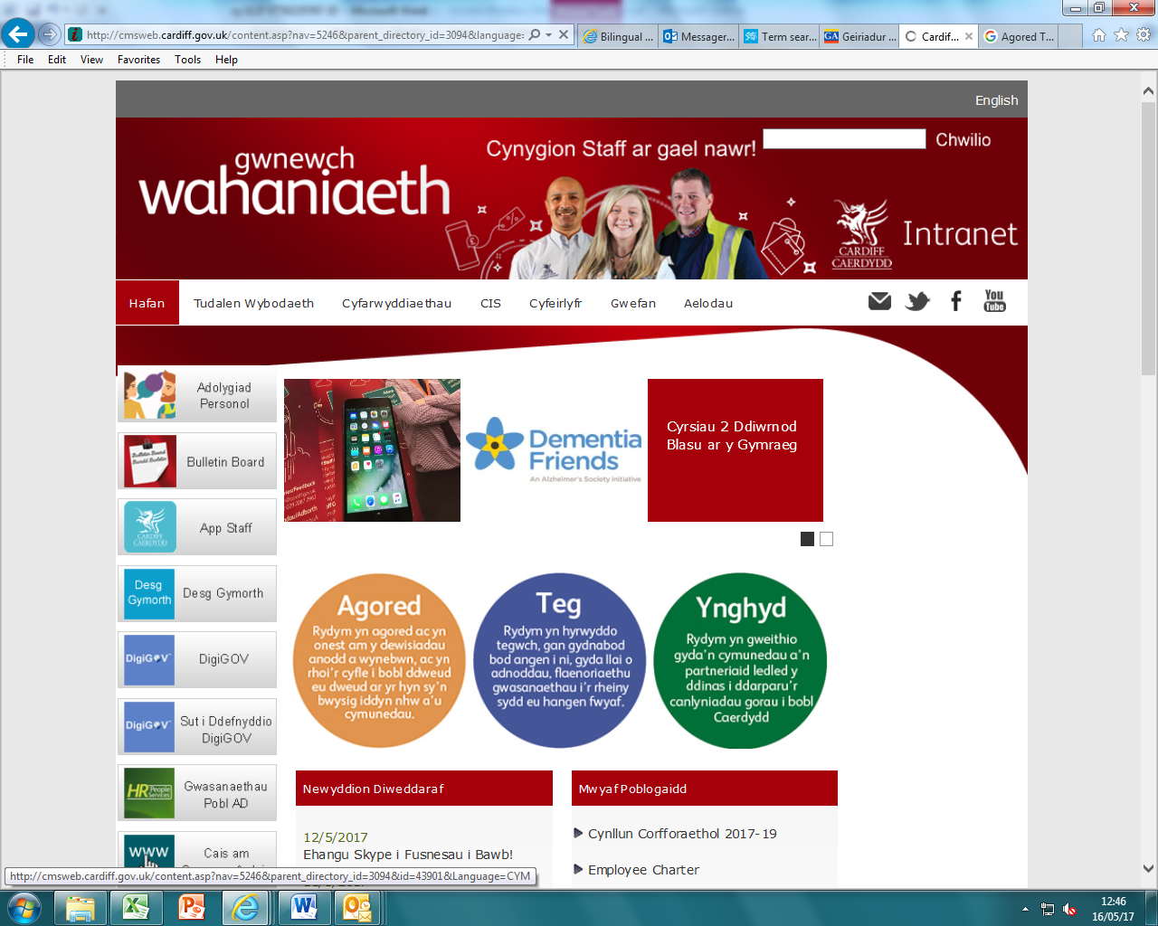
DISGRIFIAD SWYDD A MANYLEB PERSON

Teitl y Swydd: Rheolwr y Prosiect: EWRO 2028 UEFA – Arweinydd Prosiect y Ddinas Groeso | Cyfarwyddiaeth:  Datblygu Economaidd
Cyflog: tua £65,000 - £80,000 | Tymor: Disgwylir i’r rôl gefnogi Cyngor Caerdydd gyda’r gwaith o baratoi a chyflwyno UEFA EURO 2028, yn ogystal ag ar ôl y digwyddiad
Diben y Swydd:

Caerdydd fydd yn cynnal y gêm agoriadol, ynghyd â phum gêm arall ar gyfer EWRO 2028 UEFA, gan groesawu cannoedd o filoedd o gefnogwyr i'r ddinas, ac arddangos y ddinas i gynulleidfa o filiynau ledled y byd.

Er mwyn cyflawni ei Gytundeb Dinas Groeso, mae Cyngor Caerdydd yn adeiladu tîm i gyflwyno'r digwyddiad o'r radd flaenaf hwn, ac mae'n chwilio am Arweinydd Prosiect eithriadol i oruchwylio cynllunio a chyflawni'r ddinas.

Mae EWRO 2028 UEFA yn gyfle unwaith mewn cenhedlaeth i'r ddinas a Chymru, a byddwch yn ymuno â thîm mewn dinas sy'n falch o'i henw da am gynnal digwyddiadau rhyngwladol mawr. Byddwch yn helpu i lunio rhaglen sy'n darparu manteision parhaol i gymunedau, busnesau ac ymwelwyr, gan sicrhau bod Caerdydd yn arddangos y gorau o Gymru i'r byd.

Dyletswyddau a Chyfrifoldebau

- Arwain cynllunio strategol a chyflawniad gweithredol Cyngor Caerdydd ar gyfer EWRO 2028 UEFA fel rhan o'i Gytundeb Dinas Groeso, a bod yn gyfrifol am sicrhau bod Cyngor Caerdydd yn bodloni gofynion ei Gytundeb Cyllido Grant.
- Cydlynu gweithgarwch y Ddinas Groeso ar draws ei meysydd cyfrifoldeb, gan gynnwys (ond heb fod yn gyfyngedig i) safleoedd gwyliau cefnogwyr, gwisgo’r ddinas, rhaglen wirfoddoli, symudedd, diogelwch, a hygyrchedd.
- Rheoli cyllideb y Ddinas Groeso, gan gynnwys rheolaeth ariannol a monitro'r gyllideb, rheoli hawliadau a sicrhau bod y Cyngor yn cydymffurfio â holl ofynion ariannol Cytundeb y Ddinas Groeso.
- Sicrhau cydymffurfiaeth â gofynion technegol a llywodraethu, a chyflawni'r cynllun prosiect ar amser ac o fewn y gyllideb.
- Goruchwylio’r gwaith o reoli risg cyflawni'r ddinas groeso, gan weithio ar y cyd â rhanddeiliaid i ddod o hyd i atebion gweithredol a chyllidebol.
- Adeiladu a goruchwylio perthnasoedd rhanddeiliaid llwyddiannus gyda chyllidwyr a phartneriaid cyflenwi allweddol, megis Cymdeithas Bêl-droed Cymru, Stadiwm Genedlaethol Cymru, Llywodraeth Cymru, UEFA, UK Sport, pwyllgor trefnu lleol UK&I 2028, a phartneriaid cyflawni lleol.
- Arwain y Grŵp Llywio Cyflawni Lleol i sicrhau cydlynu amlddisgyblaethol cydlynol ar draws holl weithgarwch y ddinas.
- Recriwtio, arwain, rheoli ac ysbrydoli tîm prosiect dinas groeso Caerdydd EWRO 2028 UEFA.
- Cynrychioli Cyngor Dinas Caerdydd mewn cyfarfodydd gweithredol, gan hyrwyddo buddiannau'r ddinas.
- Cydlynu holl weithgarwch y Cyngor sy'n ymwneud ag EWRO 2028 UEFA.
- Sicrhau bod y prosiect yn cefnogi nodau dinas ehangach, gan gynnwys ymgysylltu â'r gymuned, amrywiaeth a thwf economaidd.
- Gweithio gyda phartneriaid allweddol i gyflawni yn erbyn nodau CAC a chynaliadwyedd y ddinas a'r digwyddiad.

Gofynion Corfforaethol

- Cyfrannu mewn ffordd weithgar at y gwaith o gefnogi egwyddorion ac arferion cyfle cyfartal fel y’u nodir ym Mholisi Cyfle Cyfartal y Cyngor.
- Cymryd gofal rhesymol am eich iechyd a’ch diogelwch eich hun ac unrhyw berson arall y gall eich gweithredoedd neu eich esgeulustod effeithio arno a chydymffurfio â deddfwriaeth iechyd a diogelwch fel y bo’n briodol ym mhob achos.
- Fel amod o’ch cyflogaeth gellir gofyn i chi gyflawni unrhyw ddyletswyddau rhesymol a/neu amserau gwaith rhesymol eraill fel y bo’n rhesymol ddisgwyliedig gennych, sy’n cyd-fynd â’ch gradd neu lefel gyffredinol eich cyfrifoldeb o fewn y sefydliad.
- Er y bydd gennych weithle sefydlog, bydd gofyn i chi weithio o wahanol leoliadau yn unol ag anghenion y rôl.

Manyleb Person

Teitl y Swydd: Rheolwr y Prosiect: EWRO 2028 UEFA – Arweinydd Prosiect y Ddinas Groeso

RHAID I'R PERSON A BENODIR FODLONI'R GOFYNION CANLYNOL

Maes i'w Arddangos | Gofynion Hanfodol  RHAID I CHI DDANGOS EICH BOD YN BODLONI'R GOFYNION HYN | Gofynion Dymunol | Dull Asesu  Ffurflen Gais neu Gyfweliad neu’r Ddau
Profiad / Gwybodaeth | Profiad helaeth o gynllunio a chyflwyno digwyddiadau mawr ar raddfa eang a chymhleth.  Gallu amlwg i arwain timau amrywiol a rheoli cyllidebau gwerth uchel.  Profiad o drafod contractau a chyflawni rhaglenni.  Profiad o gynllunio, llywodraethu, adrodd, rheoli risg a dibyniaeth.  Profiad o reoli prosiectau ac amgylcheddau aml-randdeiliaid. | Yn wybodus o ran seilwaith digwyddiadau Caerdydd a Chymru.  Profiad o gyflwyno digwyddiadau chwaraeon rhyngwladol mawr. | Ffurflen gais a chyfweliad
Sgiliau a  Gallu | Sgiliau rhyngbersonol a chyfathrebu rhagorol a’r gallu i ddatblygu perthnasau llwyddiannus ac ymddiriedaeth ag ystod eang o bartneriaid.  Sgiliau meithrin perthnasoedd cryf ar draws sectorau cyhoeddus, preifat a chymunedol.  Gallu arwain timau traws-sefydliadol, amlddisgyblaethol.  Gallu amlwg i ddod o hyd i ddatrysiadau creadigol ac arloesol i broblemau cymhleth, gan nodi risgiau yn rhagweithiol a gweithio gydag ystod o bartneriaid i roi atebion cynaliadwy, sy'n ymwybodol o risg, ar waith.  Gallu gweithio dan bwysau ac o fewn terfynau amser caeth.  Defnyddio dull cydweithredol wrth weithio mewn partneriaeth. |  | Ffurflen gais a chyfweliad
Nodweddion  Personol | Meddylfryd strategol gyda ffocws ar ganlyniadau hirdymor.  Ymrwymiad i gyflawni rhagoriaeth.  Hunangymhelliant ac agwedd hyblyg a chadarnhaol at waith. |  | Cyfweliad

